
Неделя начальных классов и
классов для детей с умеренным нарушение интеллекта
21 – 25 февраля 2022г.
Тема недели: Интерактивные методы обучения как средство развития познавательной активности обучающихся с ООП.
Задачи недели:
- Пополнить методическую копилку педагогов.
- Оказать методическую помощь коллегам.
- Содействовать обмену опытом учителей.
Каждый день недели был посвящён определенной теме.
21 февраля - День Опыта
Девиз дня: «Важно опытом делиться - это может пригодиться»
В этот день обучающиеся начальных классов и классов для детей с умеренным нарушением интеллекта участвовали в онлайн-экскурсии «Путешествие в страну ЗОЖ».
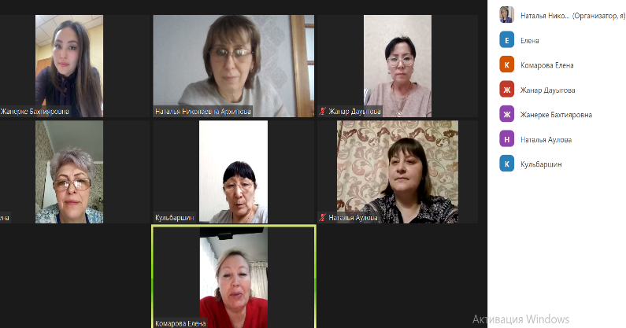
В этот же день через платформу Zoom состоялся Теоретический семинар, тема: «Игровые технологии как средство повышения интереса к процессу обучения». Педагоги обсудили вопросы использования игр и игровых моментов в процессе образовательной деятельности.
22 февраля - День Новых открытий
Девиз дня: «Познавай, изучай, открывай»
В этот день учителя-дефектологи представили фрагменты уроков. Предложенные видеосюжеты показали использование игровых приемов в образовательной деятельности на уроках русский язык, обучение грамоте, математика, мир вокруг. Все видео-сюжеты были проанализированы педагогами.
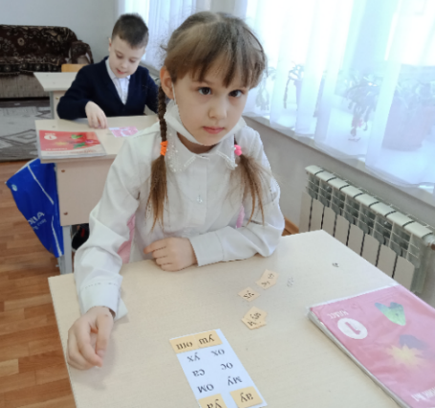
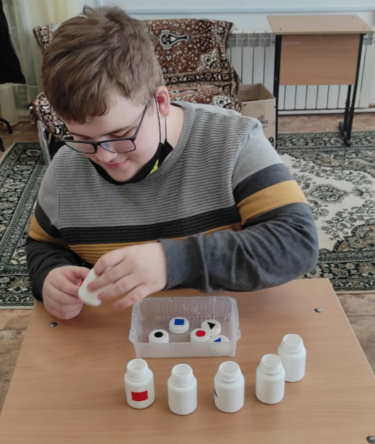
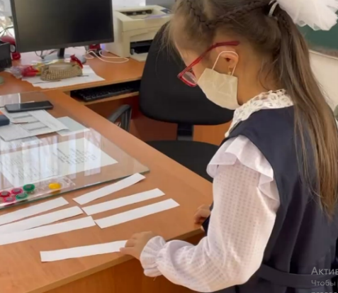

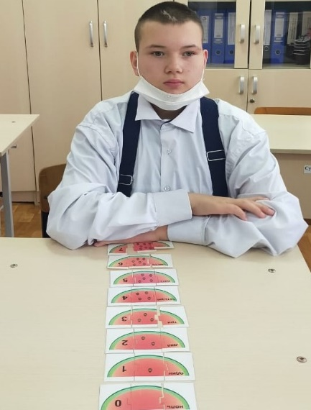
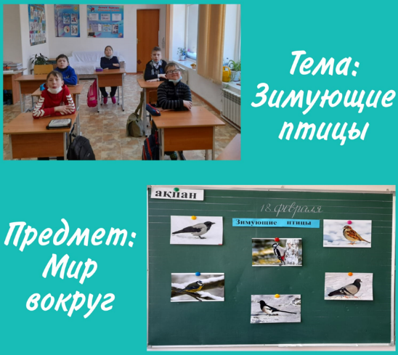
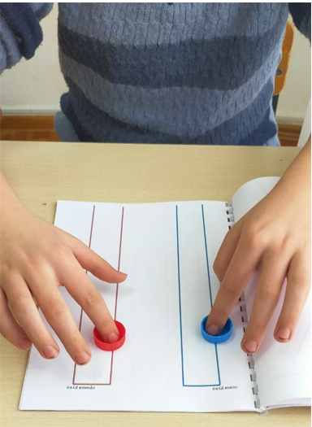
В этот же день была организована выставка рисунков воспитанников на тему «Моё детство», которую посетили все учащиеся школы-интерната.
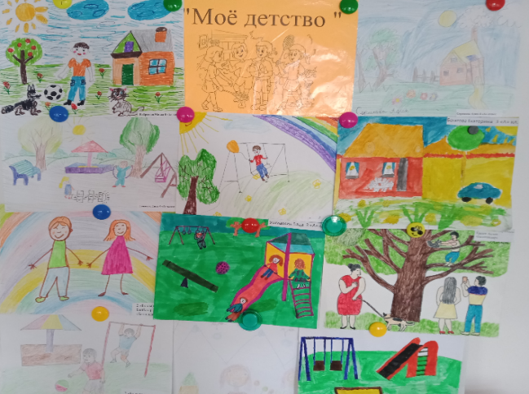
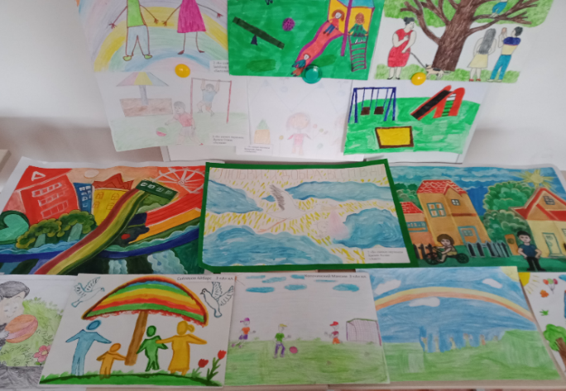

23 февраля - День книги
Девиз дня: «Читай, думай, рассказывай!»
В этот день лекторская группа 4 «А» класса представила "Устный журнал" «Великий Абай». Четвероклассники рассказали обучающимся 5 «А» и 7 «А» классов об Абае Кунанбаеве - казахском поэте, просветителе, композиторе. Старшеклассники с большим интересом слушали "Устный журнал" учащихся 4 «А» класса.
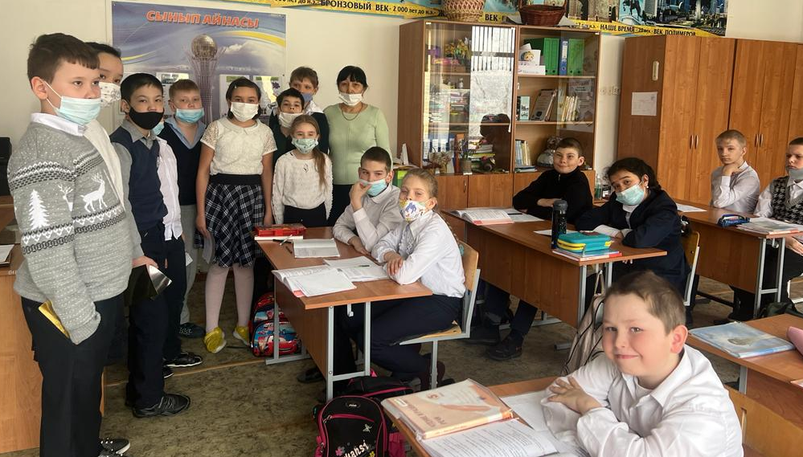
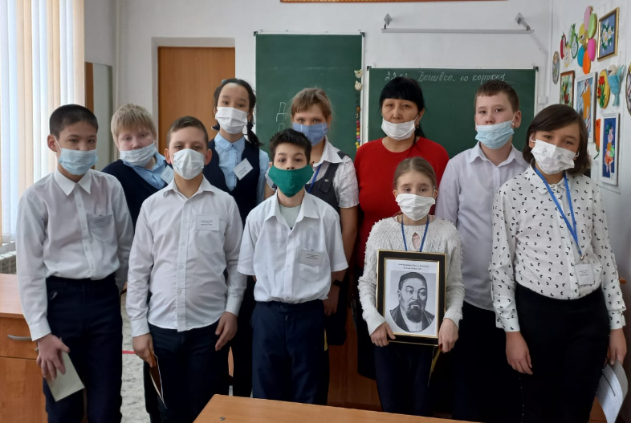

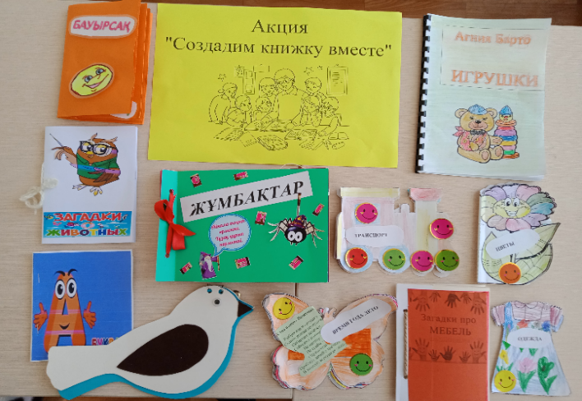
В рамках реализации проекта «Читающая школа» прошла акция «Создадим книжку вместе». Обучающиеся начальных классов и классов для детей с умеренным нарушением интеллекта своими руками создали книжки-малышки, с целью пополнения классной библиотеки.
В этот же день состоялся фестиваль чтецов на тему «Стихи бывают разные», были предоставлены видео-сюжеты с чтением стихотворений воспитанниками:

9 "Б" класс - Бродецкая Мария;
8 "Б" класс - Сулаев Сергей;
5 "Б" класс - Байрамов Рахиб;
5 "Ә" класс - Ысқақов Тілеген;
2 "Б" класс - Марс Сезім;
4 "А" класс - Сериакова Азия;
3 "А" класс - Ушматкин Влад;
1 "А" кл. - Абдивахабова Гульназ

В этот же день была организована выставка поделок «В мире сказок» /совместная деятельность детей, родителей и педагогов/, где были представлены герои и сюжеты сказок, которые были выполнены с душой и фантазией. Данную выставку посетили все обучающиеся школы.
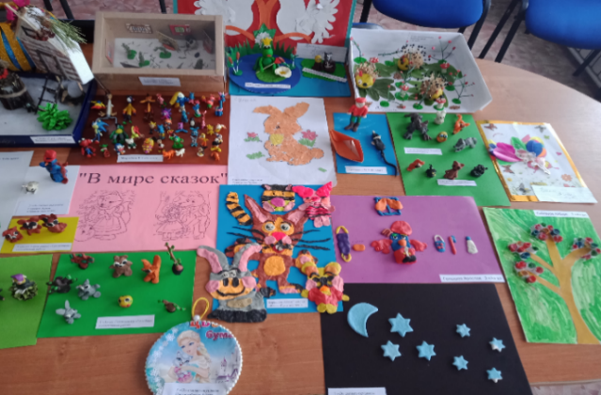
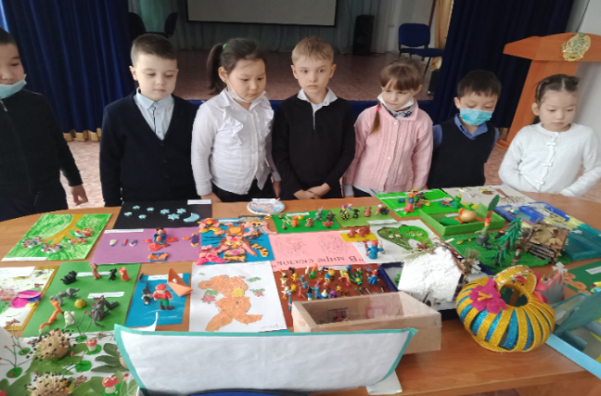

24 февраля - День Знаний
Девиз дня: «Хочу всё знать»
В этот день педагоги, как руководители проектов, представили проектную деятельность, в которой обучающиеся выступали активными участниками. В видео-сюжетах была показана работа воспитанников по реализации проектов. Воплощая проект, дети учились взаимодействовать друг с другом, работать с информацией, видеть результат своей деятельности.
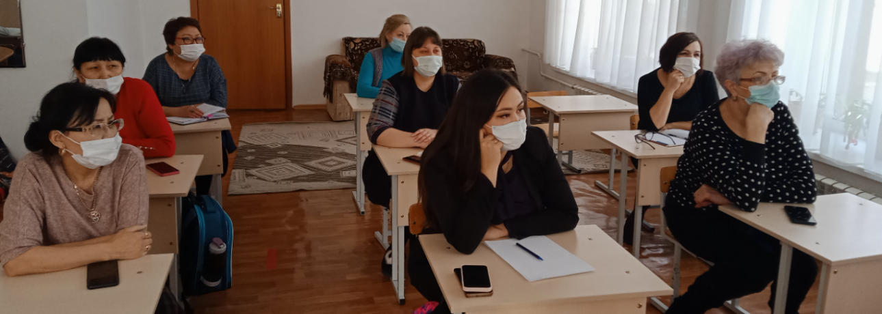

1 «А» класс /Архипова Н.Н./ Проект "Экономь воду в быту".
4 «А» /Абылкасова К.Ж./ Проект "Эко-предложение для изучения ПДД".
2 «Б» класс /Бахтиярова Ж.Б./ Проект "Учим цвета с Экошей".
5 «Б» класс /Аулова Н.А./ Проект "Театр на палочках".
8 «Б» кл. /Какимжанова М.Т./ Проект "Вегетативный способ размножения растений"
9 «Б» класс /Красникова Е.В./ Проект "Развивающие игры своими руками".

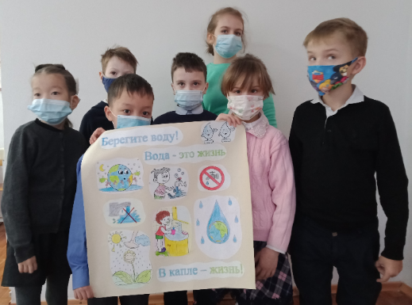
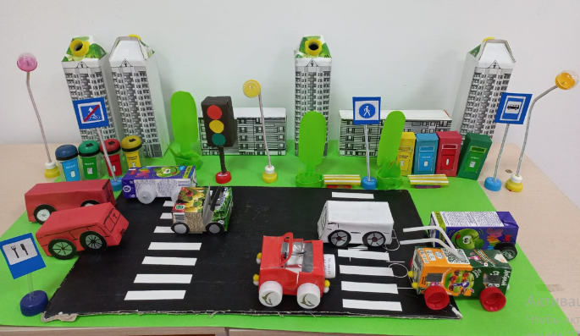
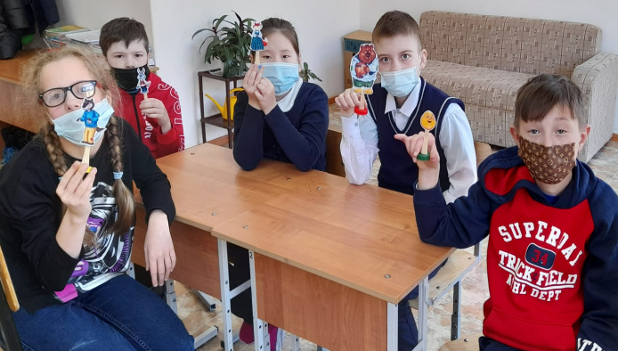
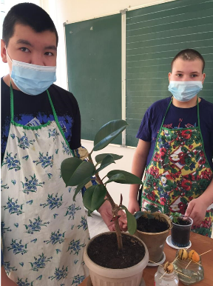
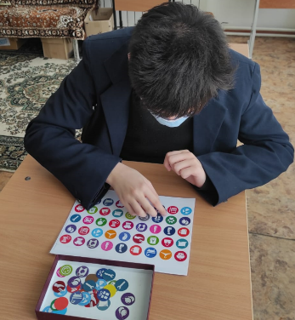

В этот же день была представлена панорама видео-уроков по предметам мир вокруг; чтение, письмо и развитие речи; самообслуживание; человек и мир:
Бахтиярова Ж.Б. Самообслуживание. Тема: "Продукты питания".
Дауытова Ж.Д. Чтение, письмо и развитие речи. Тема: "Согласные".
Комарова Е.В. Мир вокруг. Тема: "Весна".
Абылкасова К.Ж. Мир вокруг. Тема: "Моя Родина - Казахстан".
Красникова Е.В. Человек и мир. Тема: "Дикие животные. Лиса".
Аулова Н.А. Мир вокруг. Тема: "Зимующие птицы нашего края".
25 февраля - День Экологии
Девиз дня: «Наш дом – планета Земля»
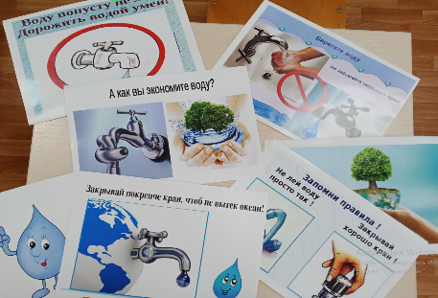
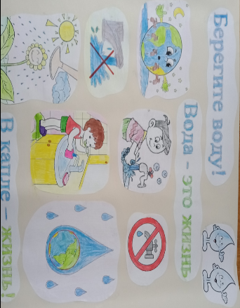
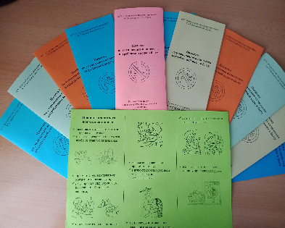
В этот день учитель-дефектолог Архипова Н.Н. представила эко- кейс "Береги воду" в рамках эколого-просветительской деятельности.
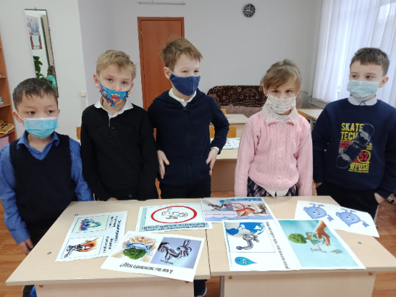
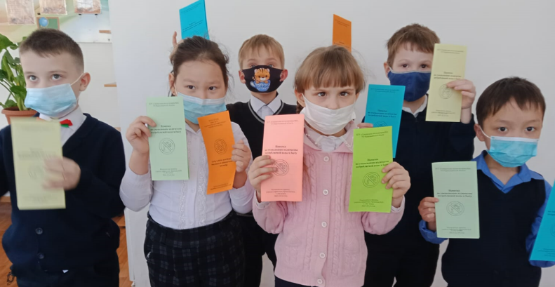
Также состоялась презентация Методической продукции учителей МО. Педагоги представили свои методические пособия, изготовленные из бросового материала:
Архипова Н.Н. /1 «А» класс/ Математический тренажёр "Числа первого десятка".
Абылкасова К.Ж. /4 «А» класс/ Математическое пособие "Таблицу умножения учим с увлечением".
Бахтиярова Ж.Б. /2 «Б» класс/ "Книжка из фетра для развития мелкой моторики рук".
Дауытова Ж.Д. /5 "Ә" класс/ "Геометрические фигуры".
Аулова Н.А. /5 «Б» класс/ "Птицы прилетели к кормушке".
Красникова Е.В. /9 «Б» класс/ "Развивающие игры из бросового материала".
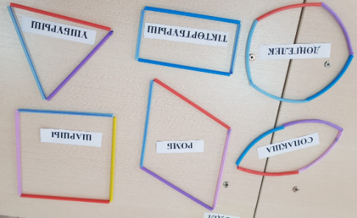
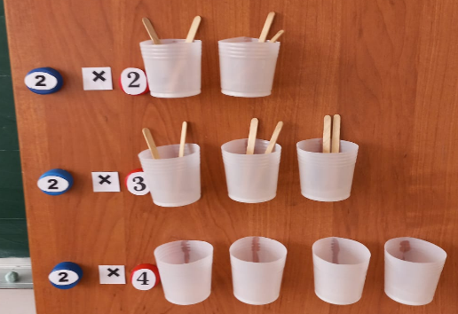
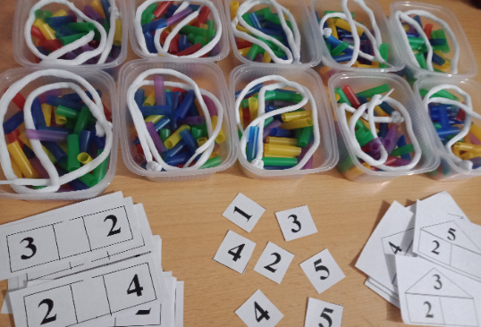
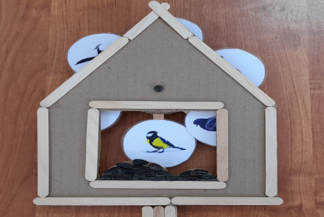
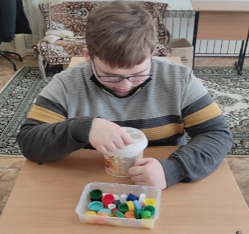

В этот же день педагог дополнительного образования Колова Н.В. и участники Эко-театра «Сундучок сказок» представили постановку сказки «Травинка и Великан», которую с удовольствием посмотрели дети.
Методическая неделя начальных классов и классов для детей с умеренным нарушением интеллекта прошла в творческой атмосфере, все проведенные мероприятия получили высокую оценку коллег и администрации школы.

